|  |  |  |  |  |  |
| --- | --- | --- | --- | --- | --- |
| **السنة الدراسية: 2012 / 2013** | | | **ثانوية الأمير عبد القادر- تقرت -** | | |
| **المدة: ساعتان .** | **الإختبـــــــار الثالث في مادة العلوم الفيزيائية** | | | | **المستوى: ج م ع تك** |
| **النقطة :** | | **الإسم واللقب:** ...................................**.**  ...**. الرقم:**..... **القسم:**...............**.** | | **اللقب و الاسم :........................................................**  **إقرأ ثم إقـرأ ثم إقــرأ و فـــكر ثم أجب ثم إقــــرأ ما كتبت** | |

**التمرين الأول**☹"""(**03 نقاط)**

إستعملنا مادة من المواد الكيميائية ( الصلبة ) التالية :

هيدروكسيد الصوديوم ( NaOH ) , كلورالصوديوم (NaCl ) , كبريتات النحاس (CuSO4) .

لتحضير محلول (S1 ) تركيزه المولي 0.4mol/L C1= , أخدت منها كتلة قدرها 4g وأذيبت في 250mL من الماء المقطر .**تعطى الكتل المولية الذرية**: ;**S** :**32g/mol** H**:1g/mol ;O :16g/mol ;Na :23g/mol ;Cl :35.5g/mol ;Cu :63g/mol**

1. أحسب الكتلة المولية الجزيئية للمادة المذابة في المحلول ثم استنتج صيغتها الجزيئية :

....................................................................................................................................................................................................................................................................................................................................................................................................................................................................................................................................................................................................................................................................................................................................................................................................................................................

.............................................................................................................................................................................................................

.............................................................................................................................................................................................................

1. نأخد 50mL من المحلول (S1) ونذيب فيها 0.03mol من نفس المادة المدابة , فنحصل على محلول (S2) تركيزه المولي C2 .
2. أحسب C2 .

..................................................................................................................................................................................................................................................................................................................................................................................................................................................................................................................................................................................................................

......................................................................................................................................................................................................

1. كم من مرة يجب تمديد المحلول (S2) للحصول على نفس تركيز المحلول (S1) ؟.

..........................................................................................................................................................................................................................................................................................................................................................................................................................................................................................................................................................................................

**التمرين الثاني ☹'"(5 نقاط)**

**المعطيات** : ثابت الجذب العام N.m2/Kg2 G = 6.67 .10 -11  ، نصف قطر الأرض R T = 6400 km

يدور قمر اصطناعي ( S ) حول الأرض على مدار دائري وبسرعة ثابتة في القيمة وعلى ارتفاع (h = 600 km ) من سطح الأرض (الشكل المقابل) ، كـتلته ( m S ) ، و كتلة الأرض ( M T ) .

فإذا كانت قيمة الجاذبية الأرضية عند هذا الارتفاع ( g = 8,1 N/ kg ).

1. ما طبيعة حركة القمر الاصطناعي؟ وماهو الفعل المتبادل الذى تخضع إليه الأرض والقمر؟ وماذا يفسرهذا الفعل؟

...................................................................................................................................................................................................................................................................................................................................................................................................................................................................................................................................................................................................................................

............................................................................................................................................................................................................

1. عرف **قوة ثقل القمر الاصطناعي **.وأكتب عبارة حساب قيمتها .

..........................................................................................................................................................................................................................................................................................................................................................................................................................................................................................................................................................................................

**(S)** **قمر اصطناعي**

**الأرض**

h

R T

1. **أ-مثل على الشكل قوة جدب الأرض للقمر الإصطناعي ثم اكتب عبارة حساب**

شدتها **:**........................................................................................................

مثل على الشكل شعاع القوة  التي يطبقها القمر على الارض .

**الصفحة :1 من 3**

جـ -أعط العلاقة بين FT/S وFS/T مدكرا بإسم القانون الذى إعتمدت عليه :

**(T)**

...................................................................................................................................................................................................................................................................................................................................................................................................................................................................................................................................................................................................................................

1. استنتج عبارة كتلة الأرض MT بدلالة G , g , RT, h ثم أحسب قيمتها .

....................................................................................................................................................................................................................................................................................................................................................................................................................................................................................................................................................................................................................................

...................................................................................................................................................................................................................................................................................................................................................................................................................................................................................................................................................................................................................................

**التمرين الثالث ☹'''''(12نقطة)**

احتراق غاز كبريت الهيدروجين H2S(g) بواسطة غاز ثنائي اوكسيد الكبريت SO2(g) يمكن نمذجته بالمعادلة الكيميائية

التالية : S(s) + 2 H2O (l)  3 = SO2(g)  + H2S(g)2

تنمذج الحالة الابتدائية و الحالة النهائية لهذا التحول الكيميائي بالأعمدة المبينة في الوثيقة المرفقة .

1. بالاعتماد على المعادلة الكيميائية والأعمدة هل المزيج الابتدائي ستوكيومتري

......................................................................................................................................................................................................

التعليل: .......................................................................................................................................................................................................................................................................................................................................................................................................................................

1. بالاعتماد على الاعمدة ماهو المتفاعل المحد ؟:

.........................................................................................................................................................................................................................................................................................................................................................................................................................................

1. أ-أكمل جدول تقدم التفاعل :

|  |  |  |  |  |  |
| --- | --- | --- | --- | --- | --- |
| **S(s) + 2 H2O (l)  3 = SO2(g)  + H2S(g)2** | | | | **معادلة التفاعل** | |
| **) كميـــــــــــات المــــــــــــادة**  mol( | | | | التقدم(mol) | **حالة الجملة** |
|  |  |  |  | **0** | **الابتدائية** |
|  |  |  |  |  | **الإنتقالية** |
|  |  |  |  |  | **النهائية** |

ب- إعتمادا على الأعمدة و جدول التقدم استنتج :

* التقدم الأعظمي :

........................................................................................................................................................................................................................................................................................................................................................................................................................................

* كتلة الكبريت الناتج : (بعطى : M(S)=32g/mol )

.......................................................................................................................................................................................................................................................................................................................................................................................................................................

*حجم ثنائي اوكسيد الكبريت (SO2 ) المتفاعل . (يعطى :VM=24L/mol )

........................................................................................................................................................................................................................................................................................................................................................................................................................................

* كمية مادة ثنائي اوكسيد الكبريت (SO2 )الواجب استعمالها في الحالة الابتدائية حتى تختفي تماما في نهاية التفاعل:

.......................................................................................................................................................................................................... ........................................................................................................................................................................................................................................................................................................................................................................................................................................

1. يمثل أحد الشكلين (a) أو(b) في الوثيقة المرفقة البيانين = f(x) n H2S = g(x) , n SO2 للتفاعل المدروس .
2. حدد الشكل المناسب :........................... التعليل:......................................................

ب -أرفق كل بيان بالدالة المناسبة : البيان (1) هو:............... والبيان (2) هو:..................

**الصفحة :2 من 3**

**الوثيقة المرفقة المتعلقة بالتمرين الثالث لا ترجع مع ورقة الإجابة**

**الأعمدة المنمدجة للتحول الكيميائي :**

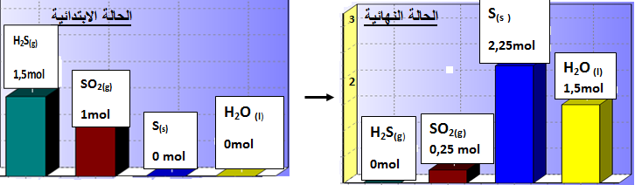

**الشكلين :(a) و(b)**

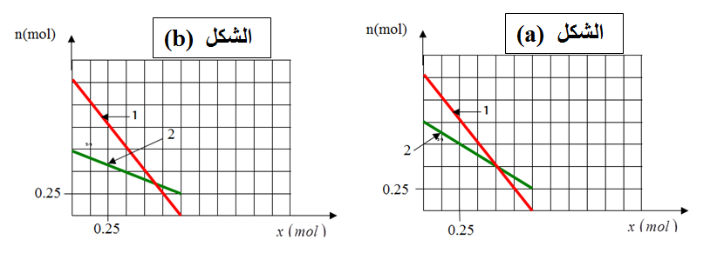

**ملاحظة هامة** : - الفراغ المتروك للإجابة كافي جدا ادا ما أجبت قدر السؤال .بالإكتفاء بالعلاقة والتطبيق العددى والنتيجة .

- ***تجنب التشطيب و الابهاظ .***

**الصفحة :3 من 3**

**مع تمنياتنا لكم بالتوفيق أسرة المادة**